Reši učni list s pomočjo SDZ str. 70-75 ter reši naloge.
FEVDALIZEM IN NASTAJANJE EVROPSKIH DRŽAV

- FEVD IN FEVDALIZEM
Z preseljevanjem ljudstev so propadli

Ljudje so svoje pridelke in izdelke

Prebivalci so se preživljali

Zemlja postala

Kralji so svoje pomočnike in vojaške poveljnike (plemiče)

Posest, ki je pripadala plemiču se je imenovala

Plemič se je imenoval

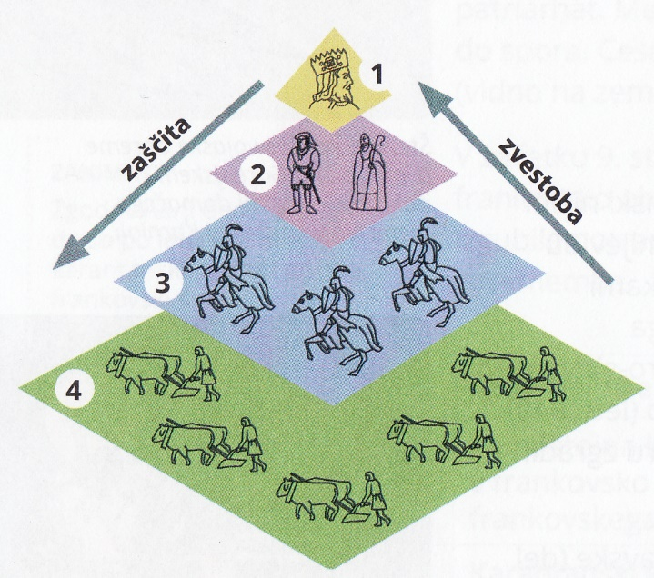

Fevd je bil samozadostna posest, kar pomeni:
-

-

-

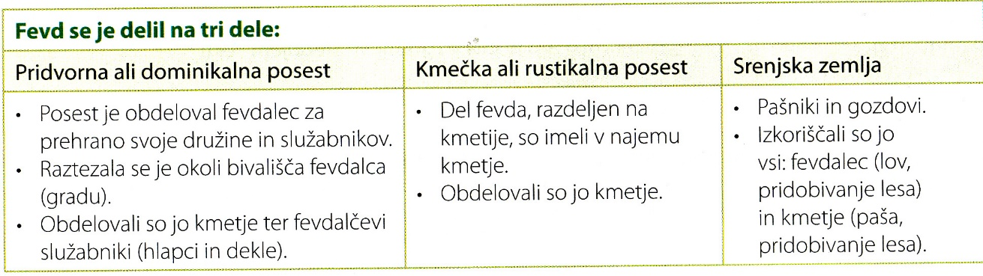

S propadom Zahodnorimsko cesarstva in nastankom novih germanskih držav je družbena ureditev

V srednjem veku se je uveljavila nova družbena ureditev, ki jo imenujemo

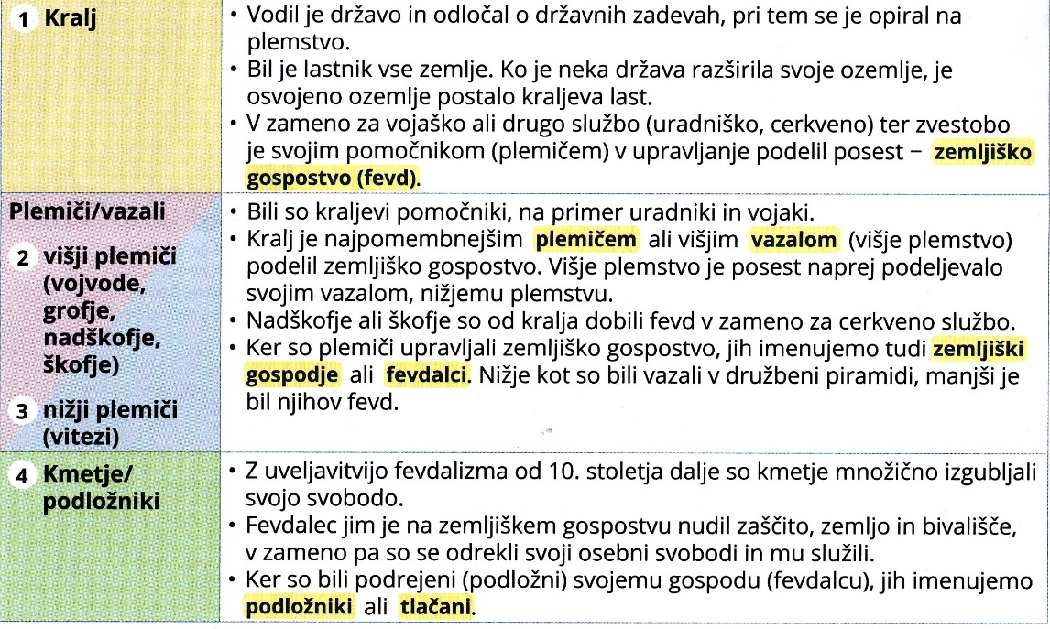

- RAZDROBLJENA EVROPA OKOLI LETA 1000
